浙江大学(华东6校)—北卡州立大学-哈佛大学植物标本馆
《东亚-北美植物间断分布与生态环境野外实习》联合课程

课程形式：全英文，上课+野外实习
预修课程：《植物学》或《植物生物学》或《普通生物学》或《生态学》；
学分：2学分，代替各学校相关课程学分；
时间：2014年7月15日- 8月4日3周
地点：7月15-25日在北卡及阿巴拉契亚山区实习；7月28日-8月3日在哈佛及波士顿地区实习，最后以每人的专题读书报告在哈佛结束课程；
名额：12-16人（华东其它5校各1-2名）
费用：自理或由各校（院）自行解决，预计每人2.5万。
交费办手续时间：2014年4-5月

附：2010年课程掠影

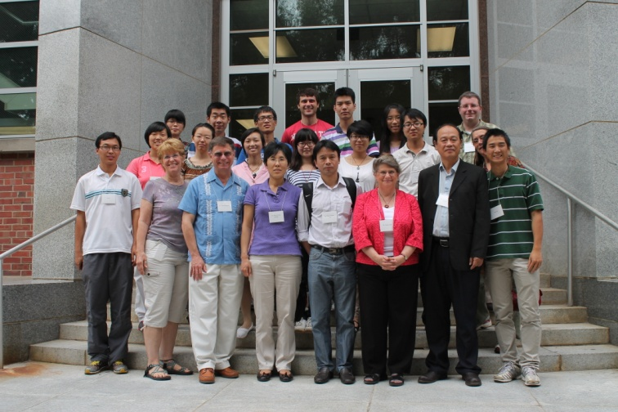
2012年在北卡开课仪式后合影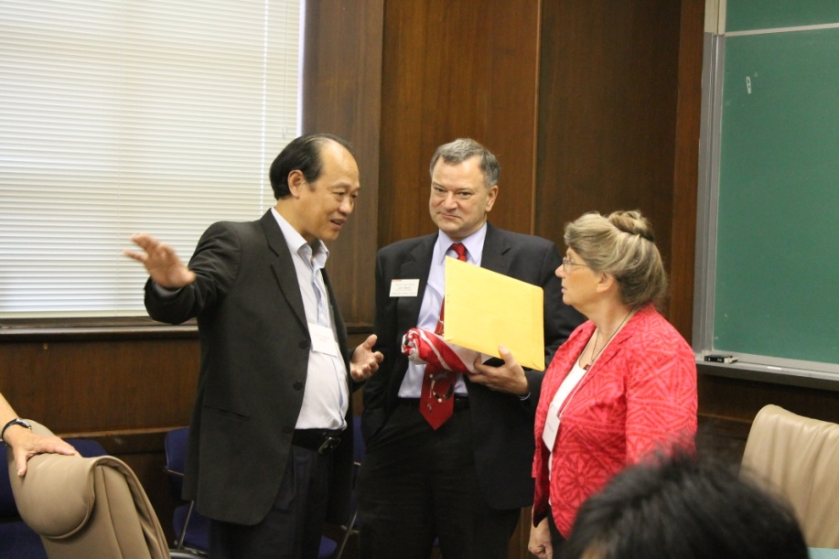
浙大课程负责人与北卡院长系主任在开课仪式上
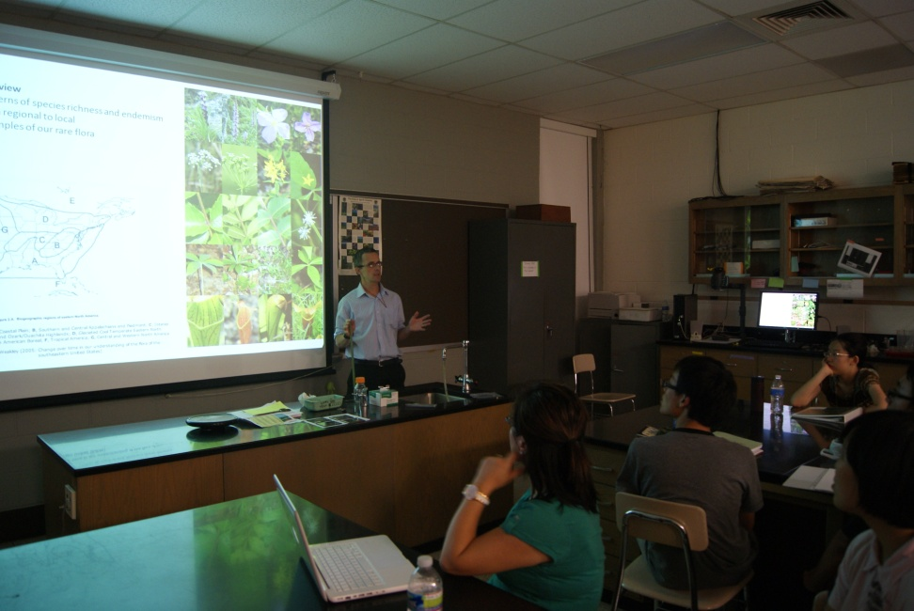
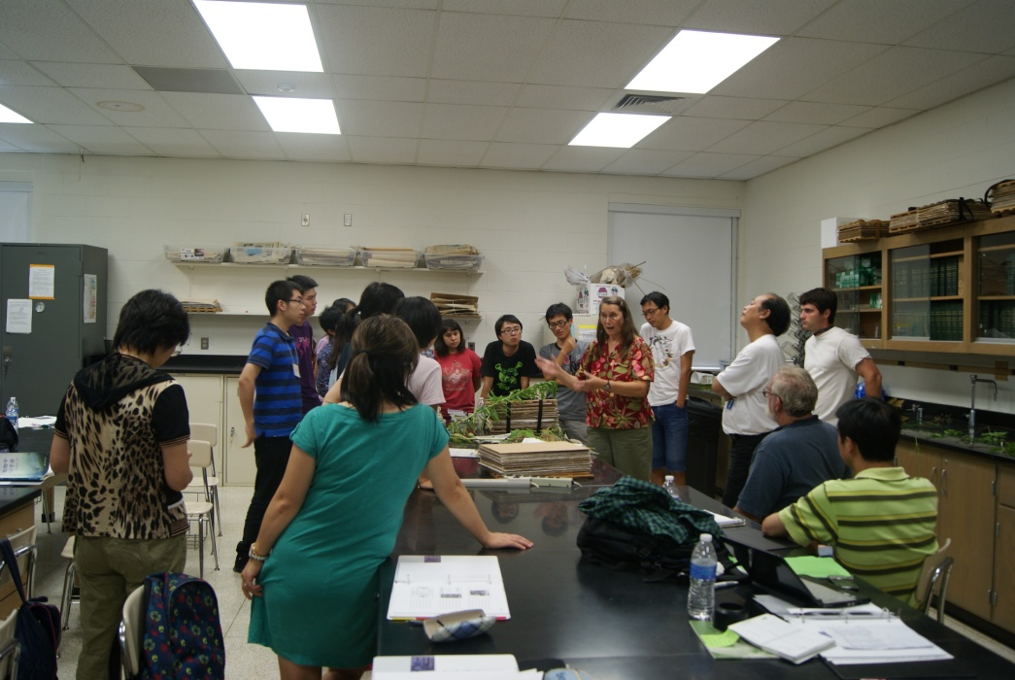

前5天，在北卡州立大学学习
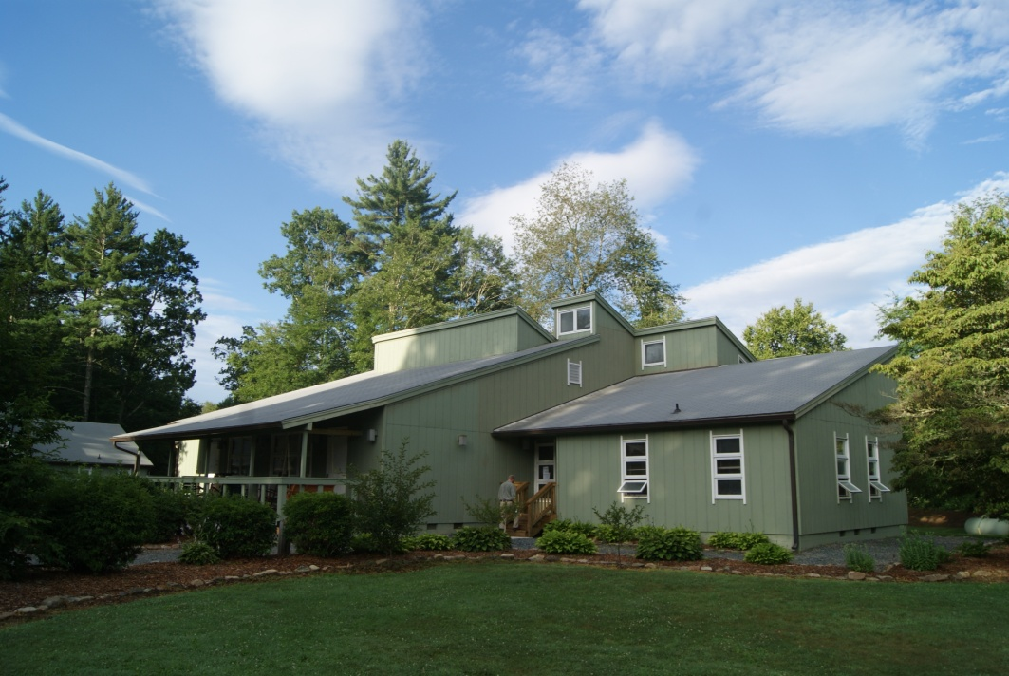
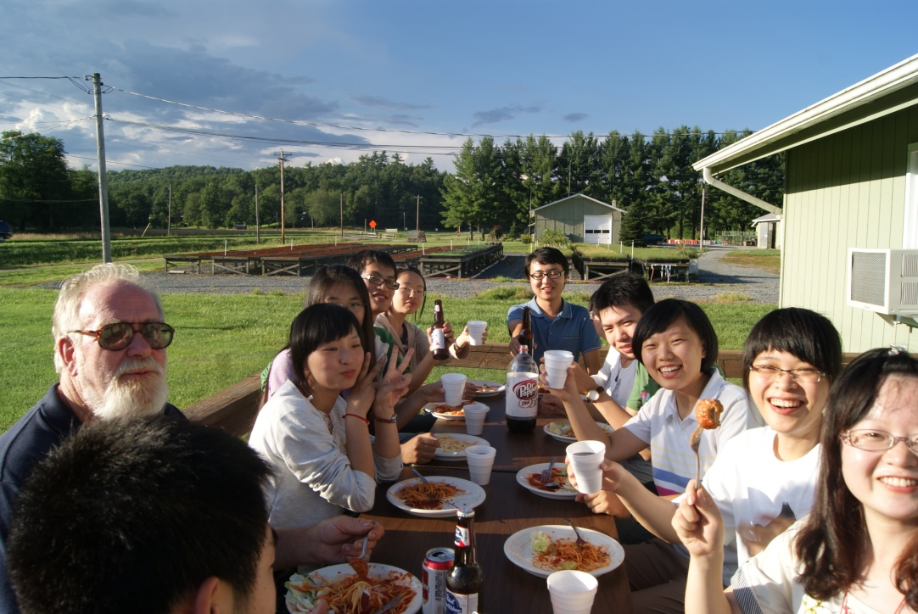

后5天在北卡 阿巴拉契亚山区实习，图为实习营地
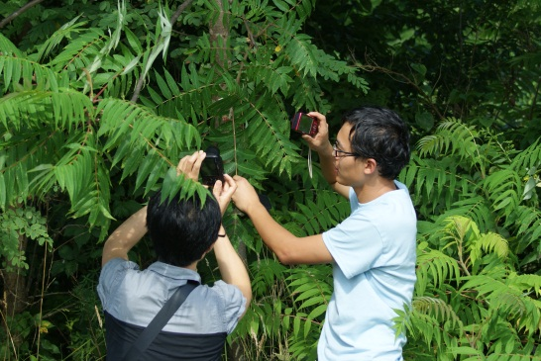
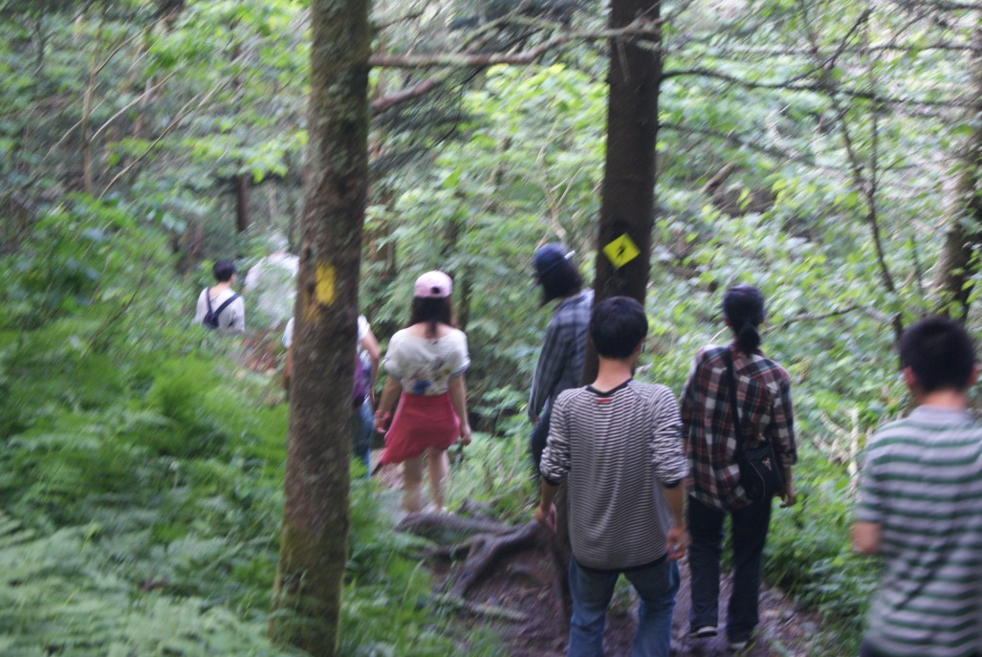

在阿巴拉契亚山区实习
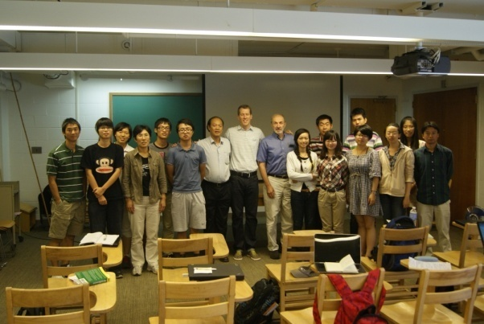
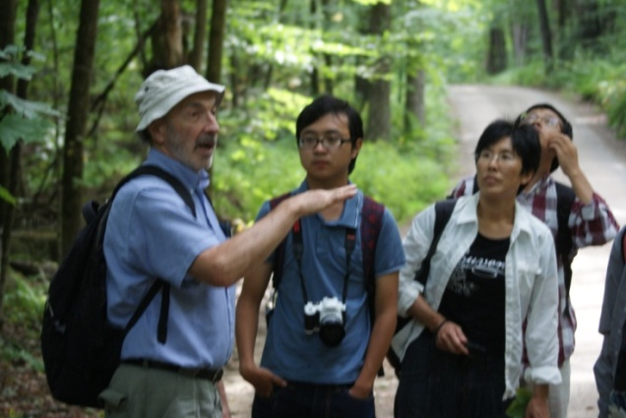

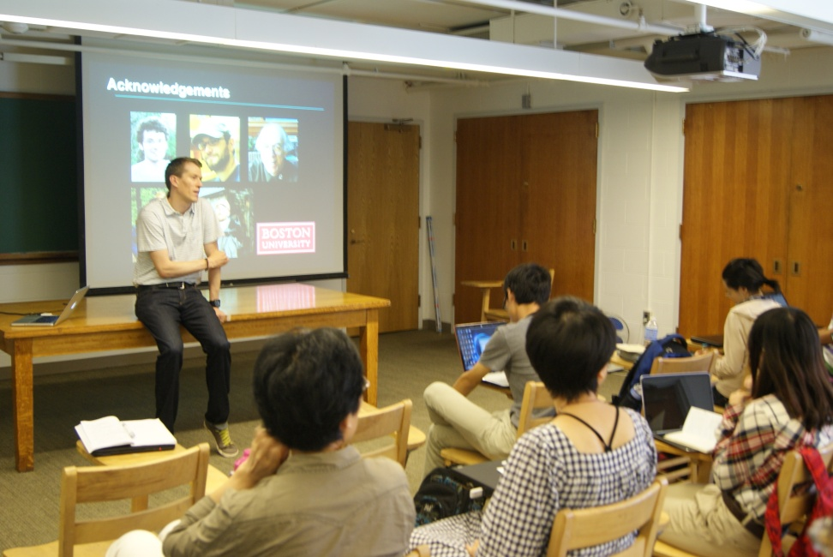

第三周在哈佛大学植物标本馆听哈佛教授报告，在哈佛森林及波士顿地区实习

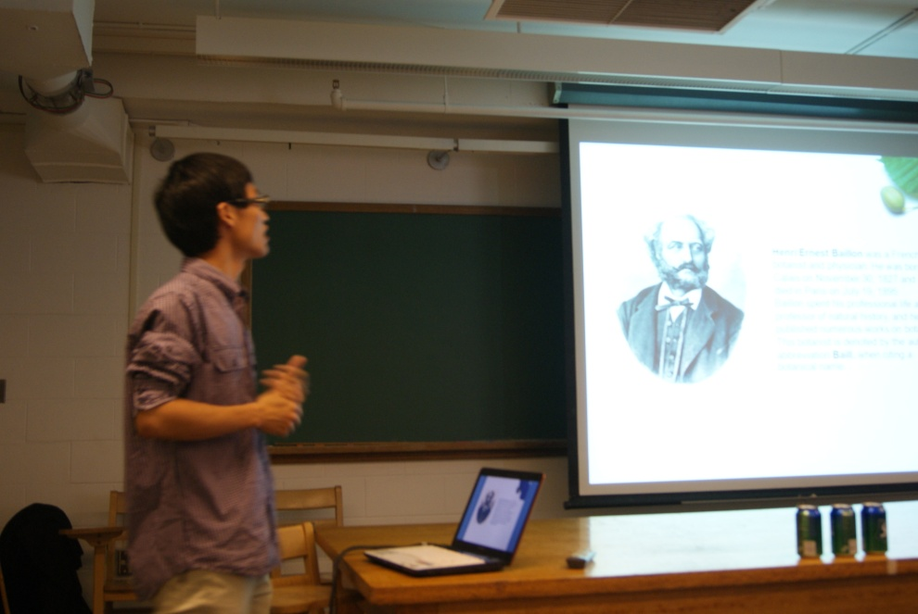
在哈佛完成课程报告并结束课程

沿路顺访美国国家自然博物馆、纽约植物园、哈佛大学树木园、斯坦福大学。

